Blocs utiliser:

Le bloc Random Integer Generator se trouve dans Comm Sources → Random Data Sources dans la bibliotheque Communication Sytstem Toolbox

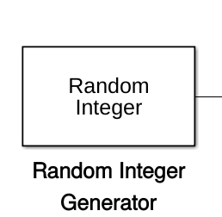

Le bloc Random Integer Generator sert a générer des nombres entier on a choisie ce bloc parceque ce bloc nous permet de generer un signal rectangulaire similaire a celui générer par une source binaire .

Le bloc Rectangular QAM Modulator Baseband se trouve dans Modulation → Digital Baseband Modulation → AM dans la biblioteque Communication System ToolbGox

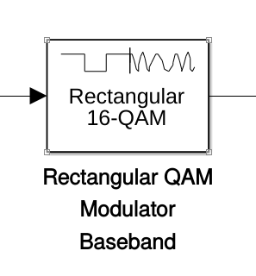

Le bloc Rectangular QAM Modulator Baseband sert a module un signal en bande de base en signial modulé en phase et en quadrature . ce bloc offre trois type de constellation (Binaire, Gray et celle defini par l’utilisateur)

Le bloc AWGN (Additive White Gaussian Noise) appartient a Channels dans la bibliothèque Communication System Toolbox

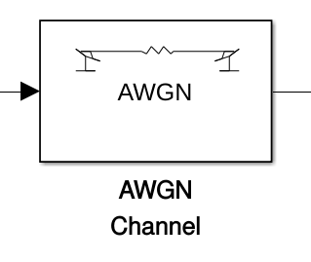 Le bloc AWGN nous permet de générer un bruit blanc gaussien pour simulé un canal avec bruit et pour étudier les performances de la modulation

Ce bloc nous donne la possibilité de modifier la puissance du bruit

Le bloc Eye Diagram appartient a Comm Sinks dans la Bibliotheque Communication Système Toolbox

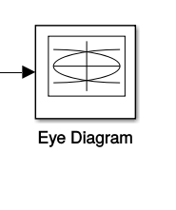 Ce bloc nous permet de visualiser le diagramme de l’œil de notre signal

Le bloc Rectangular QAM Demodulator Baseband appartient à Modulation → Digital Baseband Modulation → AM dans la biblioteque Communication System Toolbox

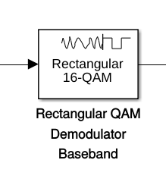Le bloc Rectangular QAM Demodulation Baseband nous permet de demoduler le signal en un signal en bande de base

Le bloc Error Rate Calculation appartient a Comm Sinks dans la bibliotheque Communication Système Toolbox

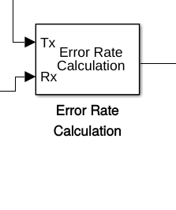 Le bloc Error Rate Calculation permet de calculé le TEB (Taux d’erreur binaire )

Le bloc Error Rate Calculation nous donne la possibilité de exporté les valeur vers un autre bloc ou dans le Workspace.

Le bloc Display appartient a Sinks dans la bibliotheque principale Simulink

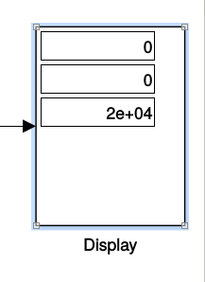

Le bloc display nous permet d’afficher les valeurs du TEB pour nous permettre de faire les études sur les performance.

Le bloc Constellation Diagram appartient a Comm Sinks dans la bibliothèque Communication System Toolbox

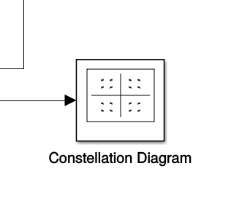 Le bloc Constellation Diagram nous permet de visualiser la constellation de la modulation

**Paramètre des blocs :**

Parametre du bloc Random Integer Gernerator

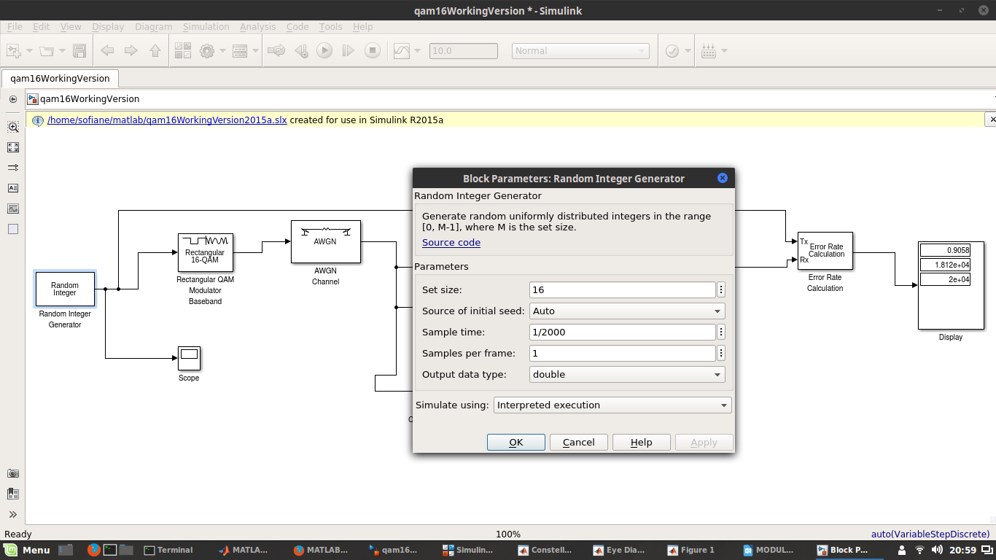

On a choise le Set Siz 16 parceque on cherche a cree la modulation 16 QAM , le samples time va nous genéré un signal de frequence de 1khz puisque la frequence d’echentillionage est de 2Khz

Parametre du bloc Rectangular QAM Modulator Baseband

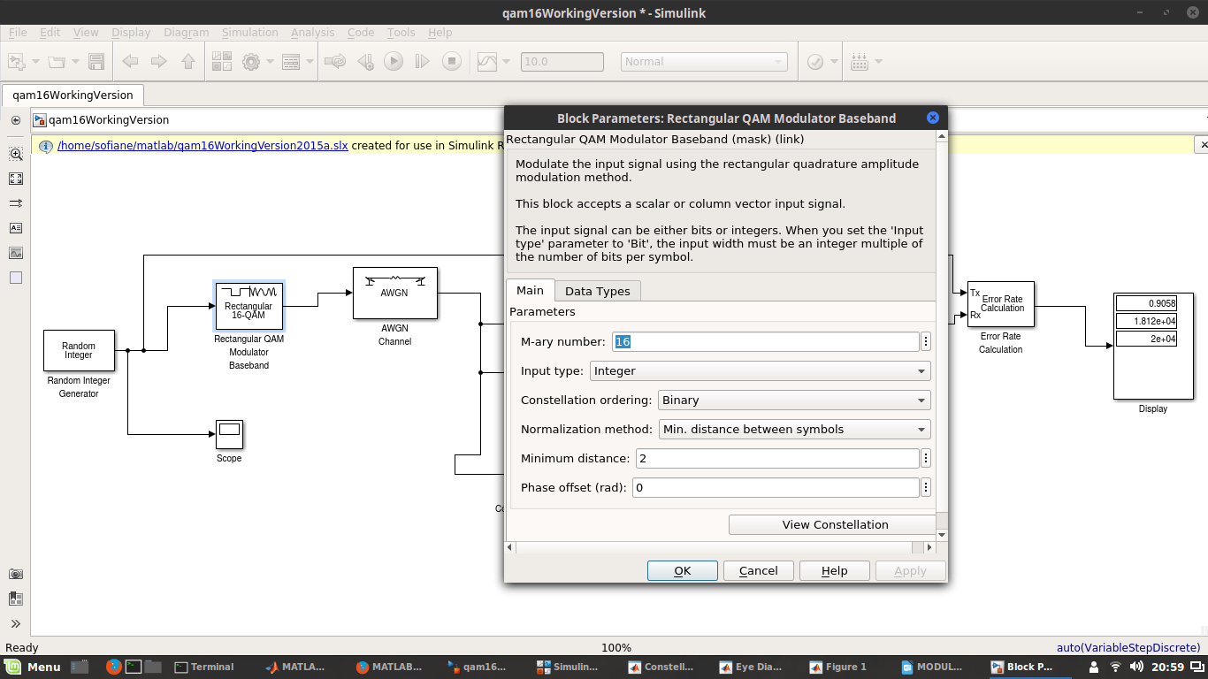

On a choisie le M-ary number 16 parceque on souhaite faire une modulation 16 QAM le type de valeur d’entree est du type nombre entier l’ordre de la constellation on a choise l’ordre binaire

Parametre du bloc Rectangular QAM Demodulator Baseband

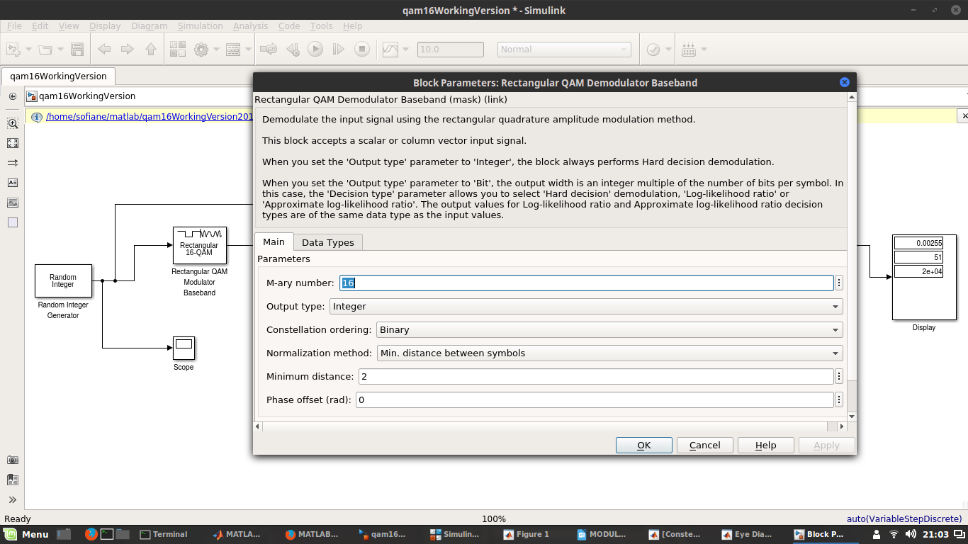

Les parametre du demodulateur doivent etre les meme que celle du modulateur afin de pouvoir démodulé le signal

Parametre du bloc Awgn :

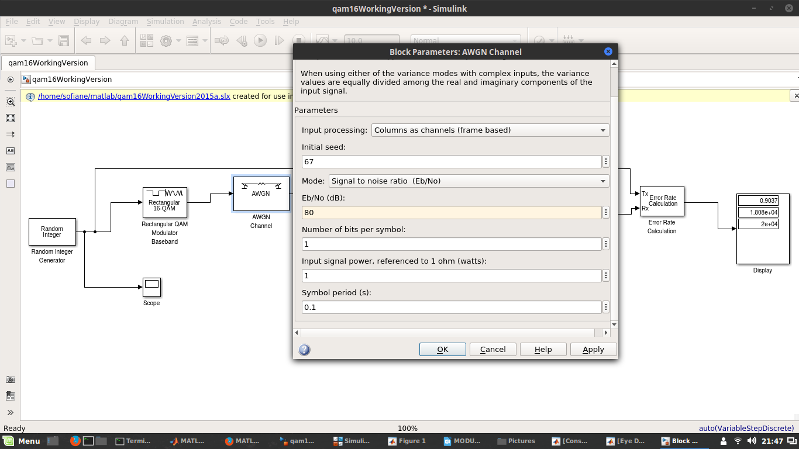

On a choisie la periode 0.1 et le puissance du signal d’enter a 1 watts et le Eb/No a 80db pour la premiere experience , le initial seed est un parametre de la variable aléatoire

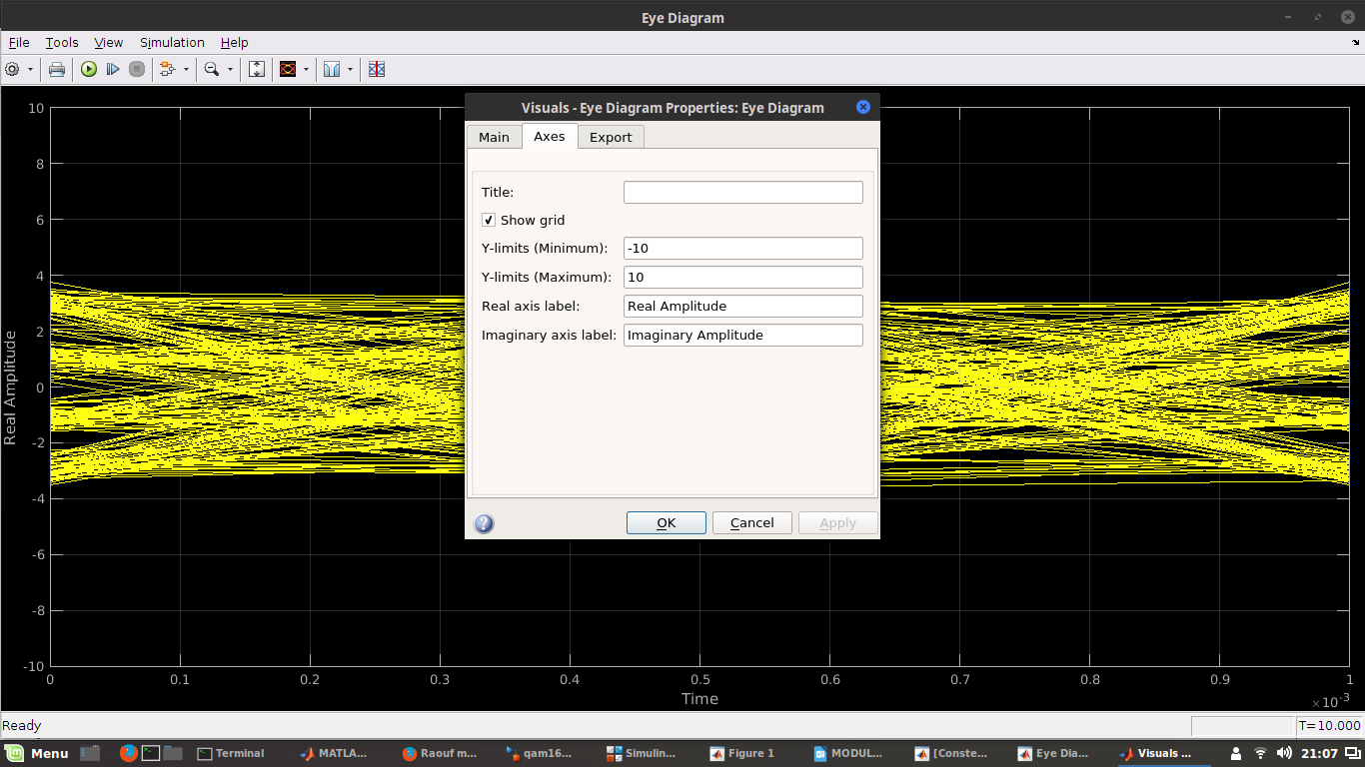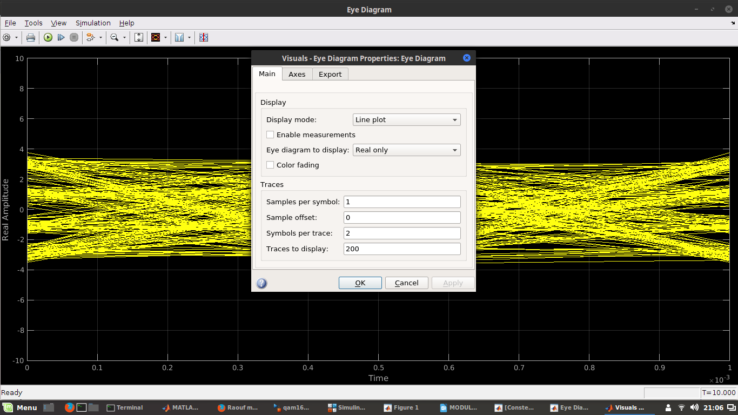Parametre du Eye Diagram :

Pour la version 2016b et 2015a on a choisie ces valeurs 1 pour le nombre d’echentillion deux symbole par trace et 200 trace a affiché pour les axes on a choise -10 jusqua 10 pour l’axe des y et meme chose pour l’axe des x.

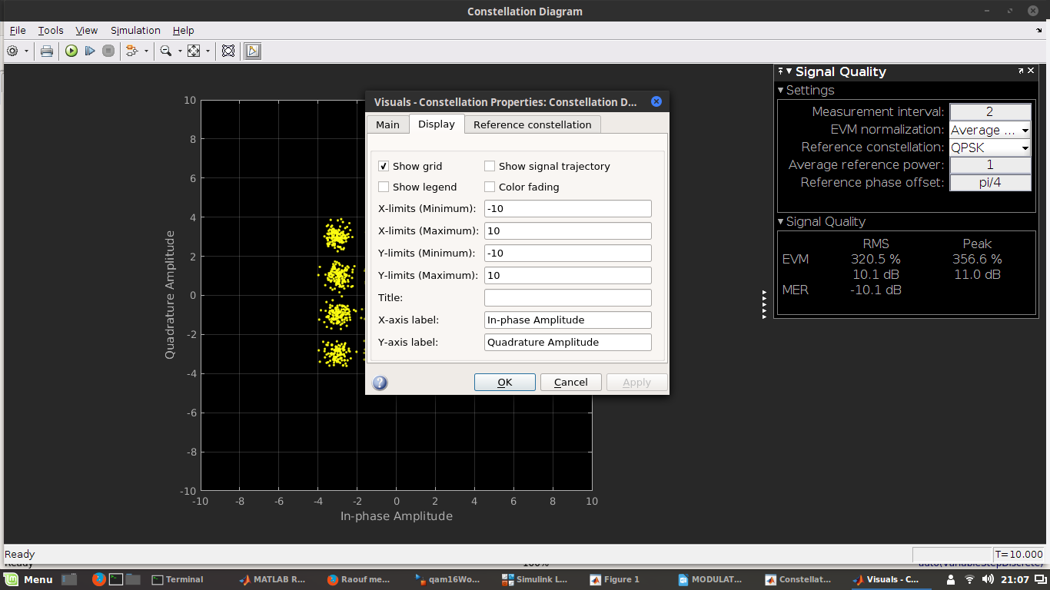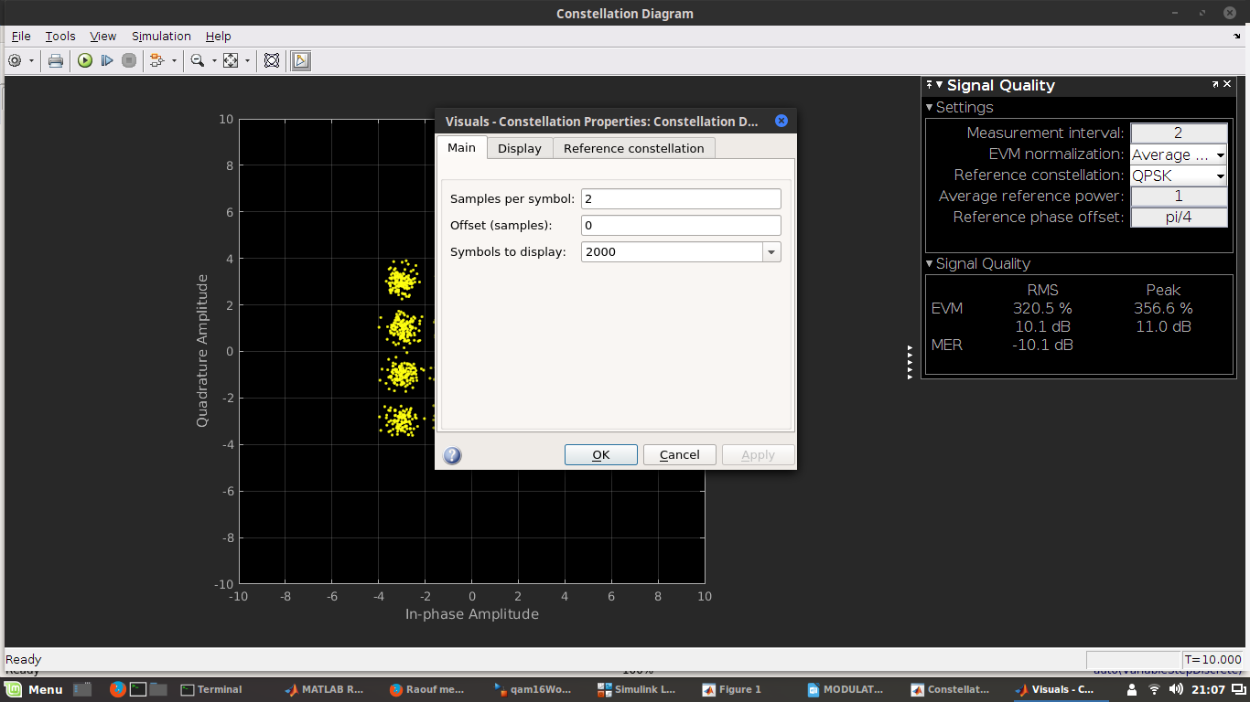Parametre du Constellation Diagram :

On a choisie 2 echentillion par symbole et 2000 symbole a afficher pour afficher tousles symboles pour les axes -10 a 10 pour l’axe des x et meme chose pour l’axe des y

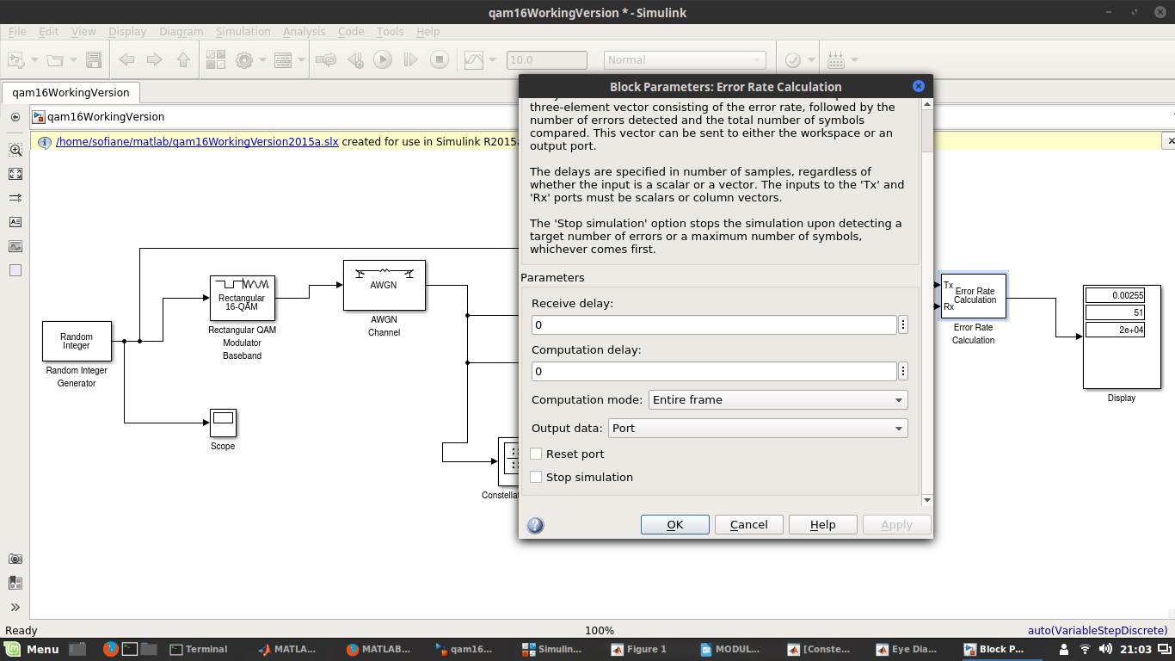Parametre du bloc Error Rate Calculation :

Pour le bloc Error Rate Calculation on a modifier le Output data de Workspace a Port afin de pour voir visualiser les valeurs dans le Display